# 实验三：Linux下编写键盘监控程序

## 实验目的

在ubuntu下实现键盘监控功能，并把监控内容写到一个文件里 。

## 实验环境

（1）操作系统：Ubuntu 16.04

（2）软件工具：GCC

## 实验原理

Linux 输入子系统是 Linux内核用于管理各种输入设备（键盘，鼠标，遥控杆，书写板等等）的。linux输入子系统从上到下由三层实现，分别为：输入子系统事件处理层（EventHandler）、输入子系统核心层（InputCore）和输入子系统设备驱动层。其中设备驱动层提供对硬件各寄存器的读写访问和将底层硬件对用户输入访问的响应转换为标准的输入事件，再通过核心层提交给事件处理层；而核心层对下提供了设备驱动层的编程接口，对上又提供了事件处理层的编程接口；而事件处理层就为我们用户空间的应用程序提供了统一访问设备的接口和驱动层提交来的事件处理。所以这使得我们输入设备的驱动部分不在用关心对设备文件的操作，而是要关心对各硬件寄存器的操作和提交的输入事件。Linux的输入子系统框架如下图所示：

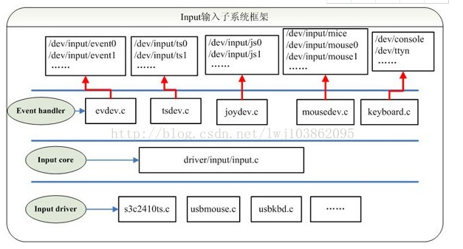

/dev/input目录下显示的是已经注册在内核中的设备编程接口，用户通过open这些设备文件来打开不同的输入设备进行硬件操作。事件处理层为不同硬件类型提供了用户访问及处理接口。例如当我们打开设备/dev/input/mice时，会调用到事件处理层的Mouse Handler来处理输入事件，这也使得设备驱动层无需关心设备文件的操作，因为Mouse Handler已经有了对应事件处理的方法。输入子系统由内核代码drivers/input/input.c构成，它的存在屏蔽了用户到设备驱动的交互细节，为设备驱动层和事件处理层提供了相互通信的统一界面。

总的来说。一个事件，如鼠标移动，键盘按下事件，首先通过   
 驱动层Driver --> 输入核心层 Input Core-->事件处理层Event handler-->用户空间user space的顺序来完成事件的响应。

我们可以通过 cat /proc/bus/input/devices 以查看到当前input子系统下面的所有event设备。我们对计算机的输入(包括敲击键盘，移动鼠标等等操作)经过内核(底层驱动,input)处理最后就上报到这些event里面了。而这里event0,event1,..就是用来区分各个外设的。

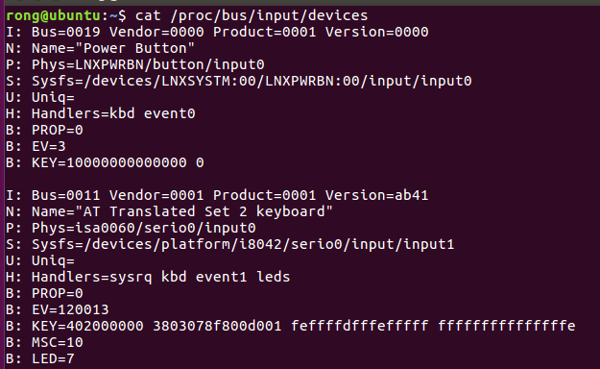

I：设备的ID

N ：设备的名字

P ：在系统层次结构中的设备的物理路径

S ：sysfs 路径

U ：设备的唯一识别码（如果设备有）

H ：与设备关联的输入句柄列表.

B ：位图

PROP：设备属性.

EV：设备支持的事件类型

KEY：此设备具有的按键/按钮。

MSC：设备支持的各种事件。.

LED：设备上的leds

上图是我的键盘设备,我们可以看到是event1。在/usr/include/linux/input.h中有定义，这个文件定义了event事件的结构体，API和标准按键的编码等；我们需要将要写入的按键编码填充到结构体中，然后写入键盘或者鼠标的事件设备驱动文件中。

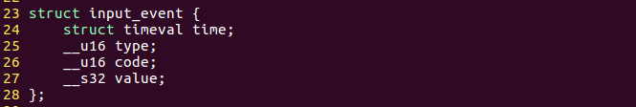

结构体内容依次是按键时间。type事件类型：我们关注的是按键事件。code：事件的代码。按键事件的类型代码code是EV_KEY，该代码为设备键盘代码。在该文头文件中已经定义的0-248中不同的键盘按键代码（/usr/include/linux/input.h）。value： 事件的值。按键事件的类型代码是EV_KEY,当按键按下时值为1,松开时值为0。

## 实验要求

1. 通过认真学习linux键盘监控原理，明确实验目的、原理、方法以及注意事项等。
2. 实验过程中必须认真严肃，并认真学习和记录实验数据，从而进行科学分析。
3. 独立认真完成实验报告，语言简练、表达清晰，适当情况下增加相应的画图信息。

## 实验内容和步骤

1. 用C语言编写一个Linux键盘记录器。

（1）编写键盘记录程序

我们需要这些头文件

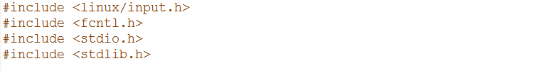

每当按下Caps lock键和按Shift键时，我们都会制作一个键盘布局，如下所示：

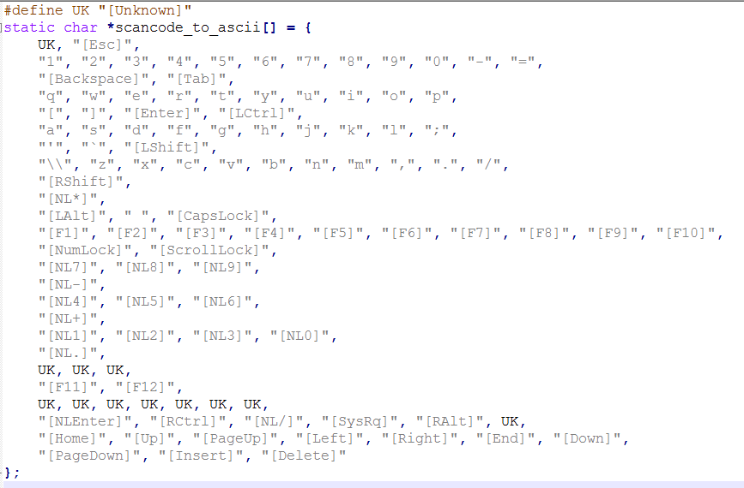 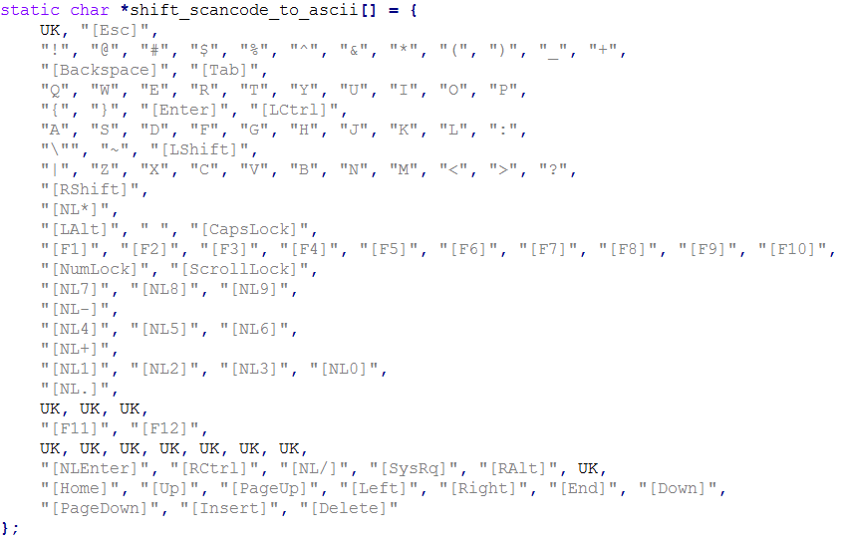

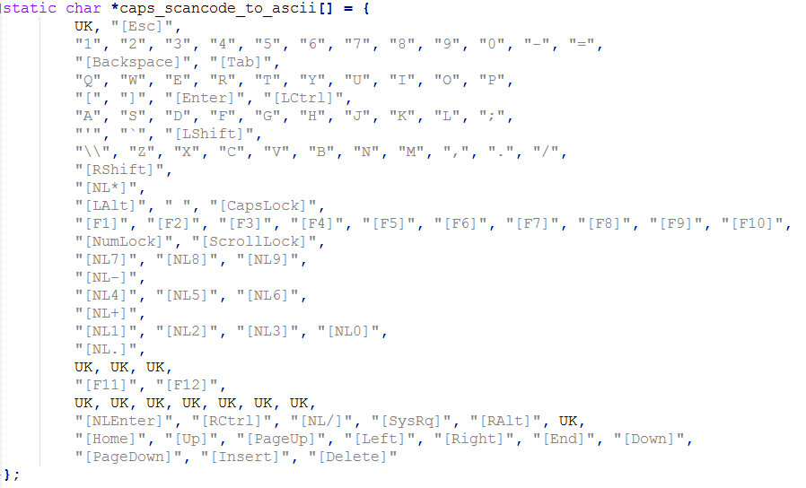

主函数包含一些变量和一个while循环。先创建并打开一个文件1.txt，这个文件将记录我们的按键信息。然后我们读取event1，参数O_RDONLY 意味着我们只能读取文件。

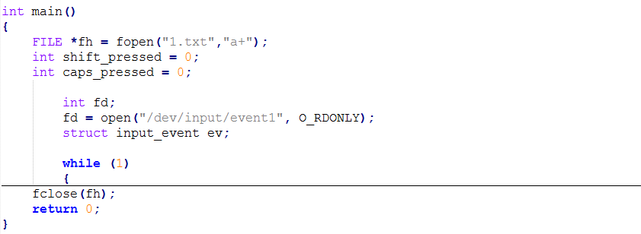

在while循环中，我们读取fd并将信息存储在ev中，ev.code是扫描码。我们检查第一个if语句，查看按下的键是否是大写键。 如果是，我们将检查ifcaps_pressed是否已经是1，如果为1，我们将其设置为0.否则我们将其设置为1.我们还检查是否按下shift，如果按下，我们sethift_pressed为1.每当shift已经被释放，我们将其设置为0. [RShift]，[LShift]和[CapsLock]的扫描码分别为54,42和58。然后我们将按键信息输出到文件里面。

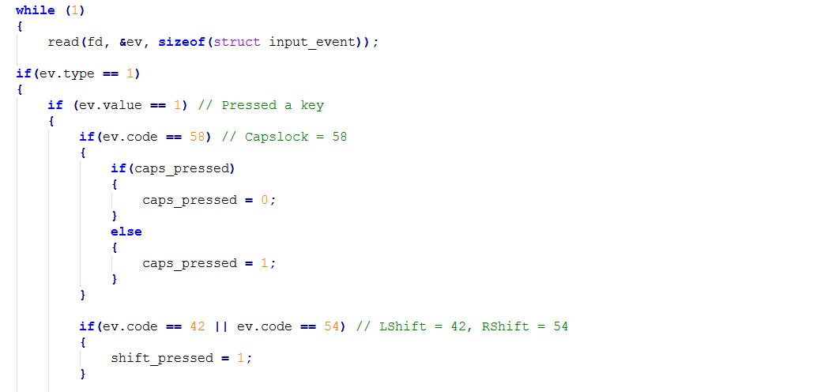

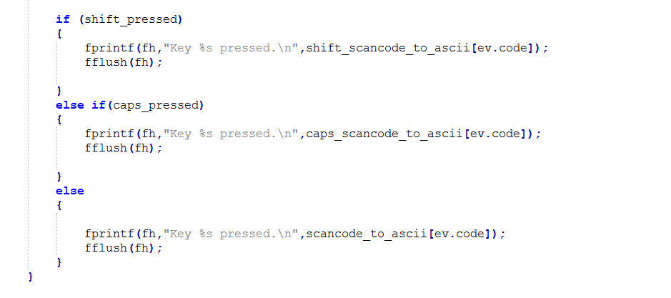

（2）编译运行（在root权限下进行）

gcc -o keylogger keylogger.c

./keylogger

（3）查看监控记录。

在电脑上随意进行击键操作，发现在同目录下生成了1.txt文件，击键内容也保存到了1.txt中。



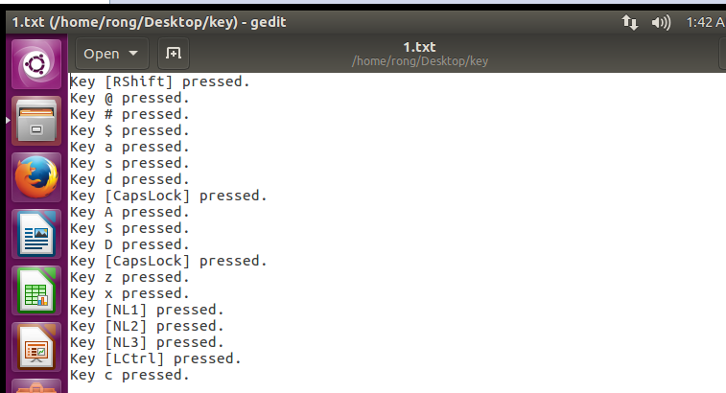

二．用Python语言编写一个Linux键盘记录器。

大家自己百度去做实验，原理和C语言版的键盘记录程序一样。参考网址：<http://www.s0nnet.com/archives/linux-keylogger-with-python>。

三．Linux 16.04自带keylogger。

1. 安装logkeys。

sudo apt-get install logkeys

logkeys -s -o 1.log //利用logkeys --help查看用法

2.当时输入ls以及aaasss ctrl c时，按键信息都被保存在1.log文件里，查看1.log即可得到信息。

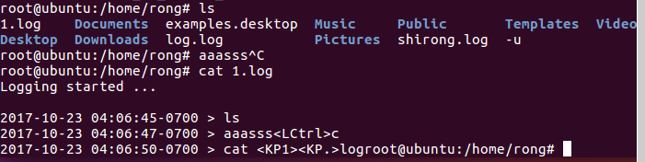

3.logkeys -k //停止

4.Logkeys网址：<https://github.com/kernc/logkeys>。

## 实验报告

根据实验内容完成实验报告。

## 实验思考与改进

1. Event x可以读，那么event x事件也可以写，这样就可以实现模拟敲击键盘。
2. 仔细阅读logkeys的源码，分析实现原理与过程。
3. 实验中无法打开设备的话，要root权限。
4. Logkeys记录的按键信息不准确的话，可以从github上重新下载logkeys，然后按照install步骤进行安装，运行命令：

 继续上述命令即可。